Année scolaire  2021/2022 | Parcours lecture C2  CLAUDE BOUJON | Circonscriptions de Canteleu, Darnétal, Dieppe est, Dieppe ouest, Saint-Valery-en-Caux

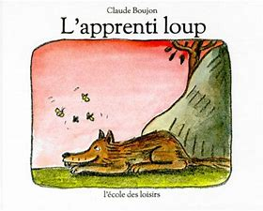

L’APPRENTI LOUP

SEMAINE 1
Activités

La chronologie de l’histoire

1)Voici des illustrations du livre de Claude Boujon « L’apprenti loup ».
Remets les illustrations dans l’ordre.

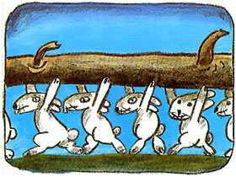 |  | 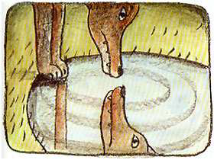 |  | 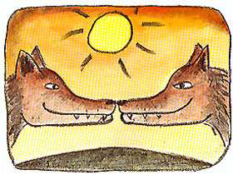
A |  | B |  | C

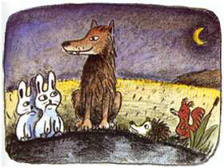
D

2) Voici des extraits du livre de Claude Boujon « L’apprenti loup ».
Remets les extraits dans l’ordre.

Depuis qu’il sait qu'il est un loup comme un autre, il chasse avec ses compagnons. | A

Mais le jeune loup grandissait et ses compagnons commençaient à avoir peur de lui. | B

Alors un vieux lapin lui dit : « Va rejoindre les tiens au lieu de jouer à nous faire peur. » | C

Puis le loup tomba dans un trou creusé par des chasseurs. Les animaux de la forêt vinrent voir le prisonnier, ils n'avaient plus peur de lui. | D

Alors, le loup se mit à montrer ses crocs et à pousser d'affreux hurlements. Les petits lapins étaient épouvantés. | E

Il était une fois un jeune loup qui ne savait pas qu'il était un loup. Il avait pour amis des lapins et des moutons. | F

Alors les petits lapins décidèrent de le sauver à l’aide d’une grosse branche. Le loup s'en servit pour se hisser au-dehors du trou. | G

Le loup chercha longtemps, jusqu'au jour où il rencontra d’autres loups qui lui demandèrent de venir vivre avec eux. | H
Débat :

Peut-on être ami avec tout le monde ? Quels peuvent être les obstacles à l’amitié ?
- Dans l’histoire
- Dans la vie courante

